我的博客：Expl0rer.Ct

！！！！全球 CTF 赛事时间表：https://ctftime.org/
ChatGPT:chat18.aichatos8.com；；；
*** //pentestapt.ai/zh
常见文件类型 文件头、尾
JPEG (jpg) FFD8FFE1；FFD9
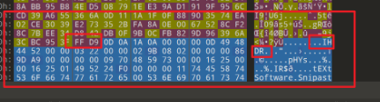有IDHR，这是png的前段。
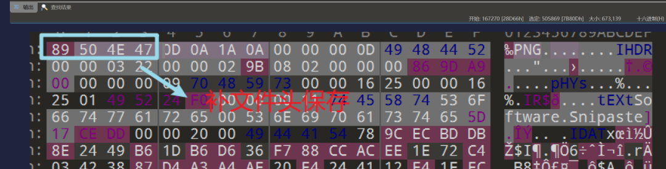 PNG(png) 89504E47；AE426082
GIF(gif) 47494638；003B
TIFF(tif) 49492A00；
Windows Bitmap (bmp) 424DC001；
ZIP Archive (zip) 504B0304；
RAR Archive (rar) 52617221；
Adobe Photoshop (psd) 38425053；
Rich Text Format t(rtf) 7B5C727466；
XML (xml) 3C3F786D6C
HTML(html) 68746D6C3E
Adobe Acrobat (pdf) 255044462D312E
Wave (wav) 57415645
pcap (pcap) 4D3C2B1A
MPEG(mpg) 000001B A/3
Quicktime(mov) 6D6F6F76
*****CTF站点导航:https://ctf.mzy0.com/
-----------------------------------------------------------------------------------
***各比赛的wp汇总:
https://github.com/wgf4242/text/klob/master/docs/ctf/writeup/wp2024.md
御网杯网址：https://www.hncsisc.com
CTF资源（百度网盘）：https://pan.baidu.com/s/1LOpnpcgGTlKLKHu399DXOQ?pwd=9vj9#list/path=%2F
网安补天平台：https://www.butian.net、

编程刷题：http://www.941code.com/problem/detail/problemset/64393345c53aa42533f1168c/94c89570-2d28-4dc0-abc6-dbce260ce2b9/MI1001
网安类电子书:
https://aithubcom/apachecn/sec.
books-part1
纳威安全导航：https://navisec.it/
安全圈info：https://www.anquanquan.info/
渗透师导航：https://www.shentoushi.top/

CTF刷题网址：https://www.nssctf.cn/index
CTF工具：https://hello-ctf.com/ToolKit/
总体介绍web总体介绍https://ctf-wiki.org/web/introductionhttps://www.shentoushi.top/
***常用集成的网站：
https://dh.aabyss.cn/
https://www.shentoushi.top/
https://forum.ywhack.com/
*****思维导图：
https://github.com/SecWiki/sec-chart
****雾隐知识库，有关区块链入门以及进阶文章：
https://github.com/slowmist/Knowledge-Base
*****常见的密码加密形式https://www.cnblogs.com/ruoli-s/p/14206145.html
******************************///**吾爱破解：https://www.52pojie.cn/
开源网站：
https://gitee.com/
https://github.com/

